Церкариоз и его профилактика
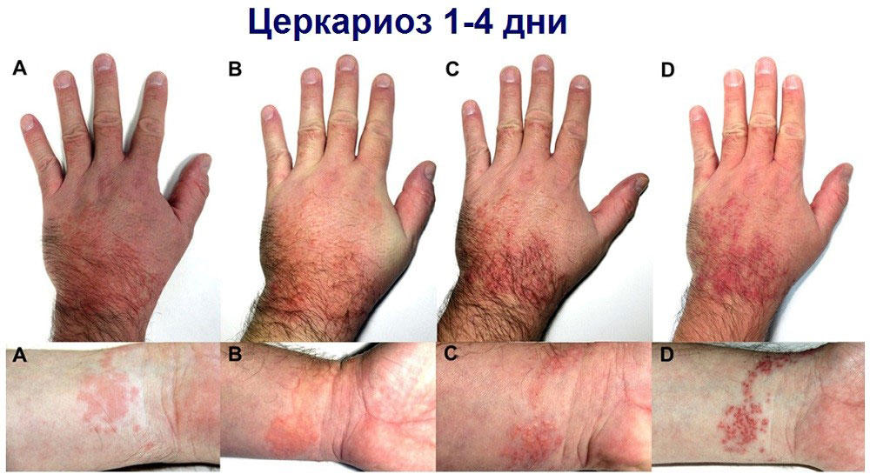
С наступлением купального сезона тысячи отдыхающих направляются к водоемам. При любой возможности люди стремятся попасть или на берег местного водохранилища, реки или посетить нашу жемчужину – озеро Нарочь. При этом, наряду с положительными эмоциями на отдыхе Вас могут поджидать и некоторые «нехорошие» неожиданности в виде различных кожных заболеваний, одним из которых является церкариоз (церкариальный аллергический дерматит) или по-простому «зуд купальщика».
Церкариоз – сезонное заболевание, вызываемое попаданием на кожу церкариев – личинок паразитов водоплавающих птиц. Именно на мелководье, хорошо прогреваемом солнцем, создаются благоприятные условия для размножения данных личинок, которые способны свободно перемещаться в воде, скапливаться в прибрежной водной растительности и активно нападать на водоплавающих птиц и человека. Установлено, что с ростом температуры воды растет и активность личинок.
Человек заражается при купании, играх в воде, рыбной ловле и других случаях длительного пребывания в воде.
Клиника заболевания развивается в течение получаса после выхода из воды: в местах проникновения личинок (чаще всего это голени, бедра, ягодицы) краснеет кожа, появляется покалывание, жжение, зуд, позже появляется сыпь, возможно повышение температуры тела до 38°С. Выраженные симптомы исчезают через 7-10 дней, а пигментация кожи на месте высыпаний и легкий зуд остаются до 2-3 недель. Через 2-3 суток после заражения при множественной инвазии могут наблюдаться нарушение сна, головокружение, сухой кашель. Известны случаи присоединения вторичной бактериальной инфекции в результате интенсивного расчесывания зудящей кожи. Выраженные симптомы исчезают через 7-10 дней, а пигментация кожи на месте высыпаний и легкий зуд остаются до 2-3 недель. Заболевание заканчивается спонтанным выздоровлением. Повторные инвазии человека церкариями приводят к сильной сенсибилизации организма, сопровождающейся воздействием продуктами обмена и распада паразитов на организм человека, что способствует заносу вторичной инфекции. При повторном заражении отмечается дерматит с сильным кожным зудом и образованием на коже эритем и красных папул. Папулы появляются на 2 - 5-й, а иногда и на 5 - 12-й дни с момента инвазии и могут держаться на протяжении 15 суток. Изредка возникают отек кожи и волдыри. Симптомы заболевания исчезают через 1 - 2 недели. При наличии легочного синдрома заболевание протекает тяжелее и требует клинического вмешательства.
Чтобы избежать заражения церкариозом надо знать и соблюдать следующие правила:
- не прикармливать диких водоплавающих птиц в местах, предназначенных для купания;
купаться на специально оборудованных пляжах, подальше от скопления моллюсков и мест гнездования водоплавающих птиц;
- по возможности выбирать для купания участки озера с глубиной более 1 метра и не задерживаться на мелководье; находиться в воде не более 5 минут, для защиты от проникновения личинок кожу смазывать кремами и маслами или репеллентами на вазелиновой основе;
- выйдя из водоема обязательно принять душ, а если нет такой возможности, то обтереться жестким полотенцем.
Если избежать заражения церкариозом не удалось, ослабить зуд помогут ментоловая и димедроловая мази, вьетнамский бальзам, протирание содовым раствором. В любом случае необходимо обязательно обратиться в медицинское учреждение

